WYMAGANIA TECHNICZNE
DLA KANISTRA 20 l
(zakup w 2021 r.)

Wymagania ogólne dla kanistra
1. Pojemności 20 l;
2. Stalowy wykonany z blachy o grubości min. 0,80 mm;
3. Posiadający certyfikat UN – spełniający europejskie normy dopuszczające do przewozu
i czasowego przechowywania paliw płynnych (trwale wytłoczony na kanistrze);
4. Wyposażony w potrójny uchwyt (umożliwiający przenoszenie przez 1 lub 2 osoby);
5. Zamknięcie bagnetowe zapewniające szczelność oraz przedostawanie się zapachów;
6. Zamknięcie wyposażone w uszczelkę gumową odporną na działanie produktów mps (ropopochodnych);
7. Zabezpieczony wewnątrz przed rdzą – farbą odporną na działanie paliw i produktów ropopochodnych (malowany proszkowo);
8. Malowany zewnątrz proszkowo farbą wskazaną przez zamawiającego z palety RAL;
9. Okres gwarancji udzielany przez Wykonawcę na kanister – 24 miesiące;
10. Kanister musi być wyprodukowany w roku realizacji dostawy do Zamawiającego.
11. Kanister musi posiadać kanał odpowietrzający (rurkę odpowietrzającą) dla szybkiego opróżniania kanistra jak na zdjęciu poniżej (R);

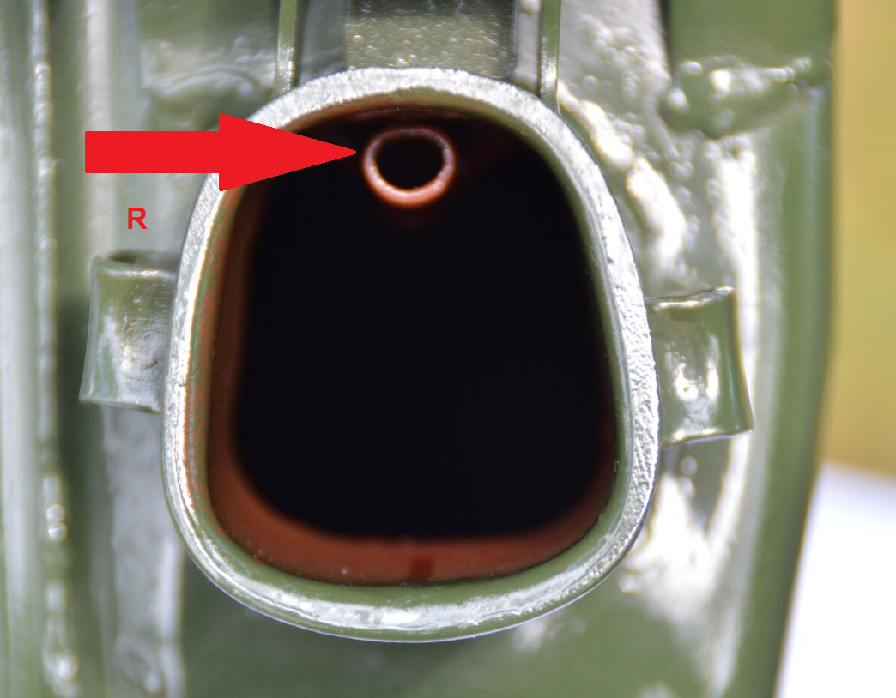

- Rozmiar wlewu kanistra musi być w pełni kompatybilny z lejkiem (jego klamrą szybkiego montażu) będącym na wyposażeniu Sił Zbrojnych RP;
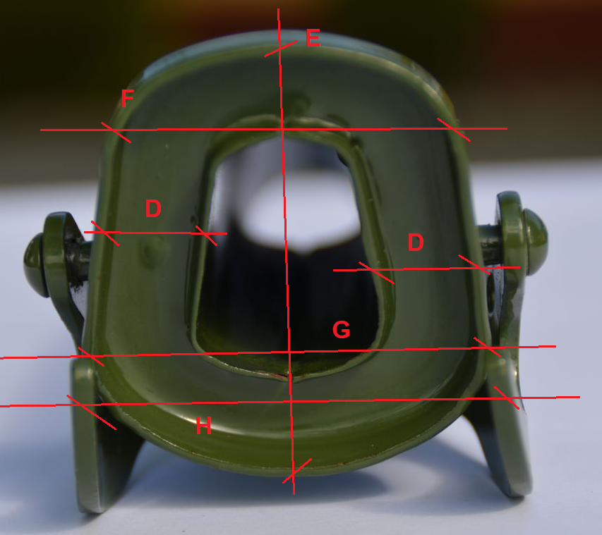
D = 13 mm
E = 58 mm
F = 43 mm
G = 50 mm
H = 53 mm

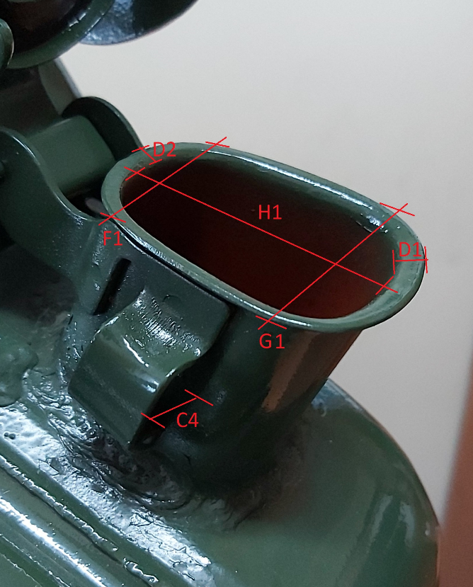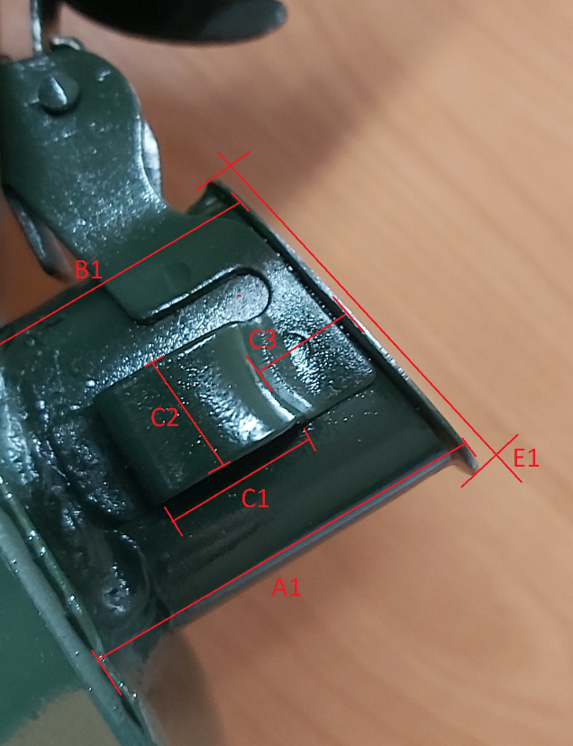
A1 = 40 mm B1 = 30 cm
D1 = 4 mm D2 = 4 mm

C1 = 20 mm C2 = 13 mm C3 = 10 mm C4 = 10 mm
E1 = 52 mm F1 = 33 mm G1 = 45 mm H1 = 42 mm

- Kanister musi posiadać otwór technologiczny średnicy 2 – 3 mm, w miejscu wskazanym na zdjęciu poniżej (O);
- 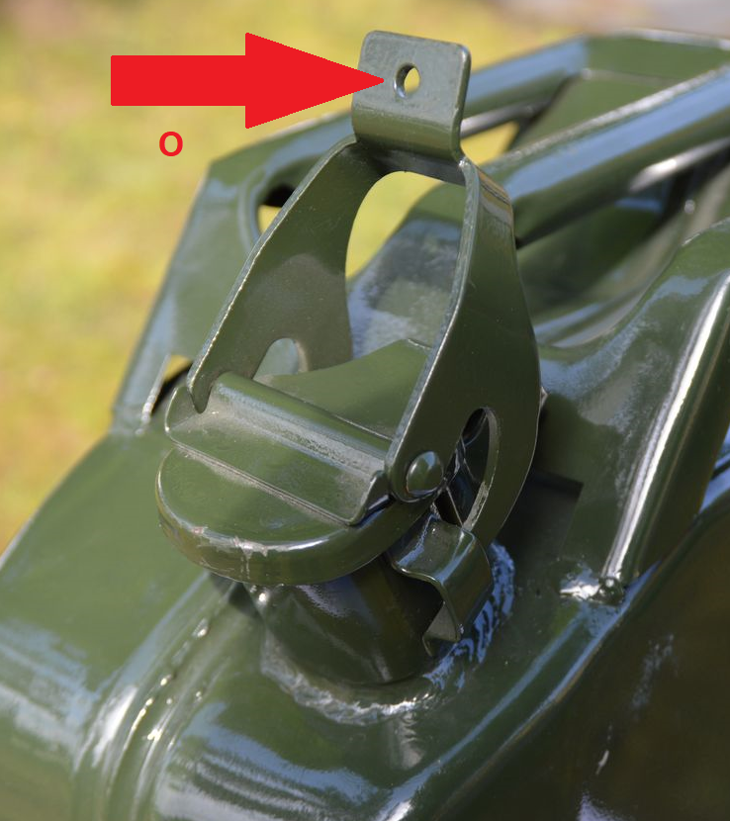

- Kanister musi posiadać wymiary:
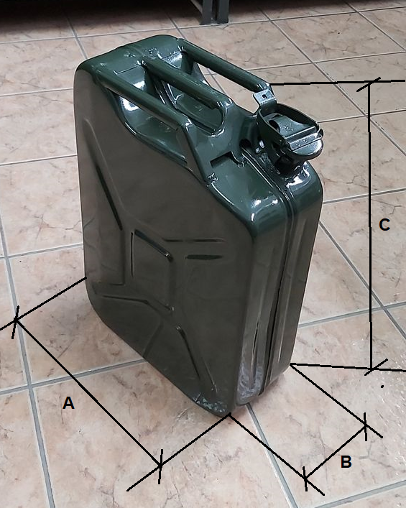-
- szerokość całkowita A – 345 mm ± 5 mm;
- grubość całkowita B – 165 mm ± 5 mm;;
- wysokość całkowita C – 470 mm ± 5 mm;.

SZEF
SZEFOSTWA SŁUŻBY MPS
INSPEKTORATU WSPARCIA SZ

płk Dariusz KUJAWA

